Анкета животного без владельца от 28.03.2025 г.

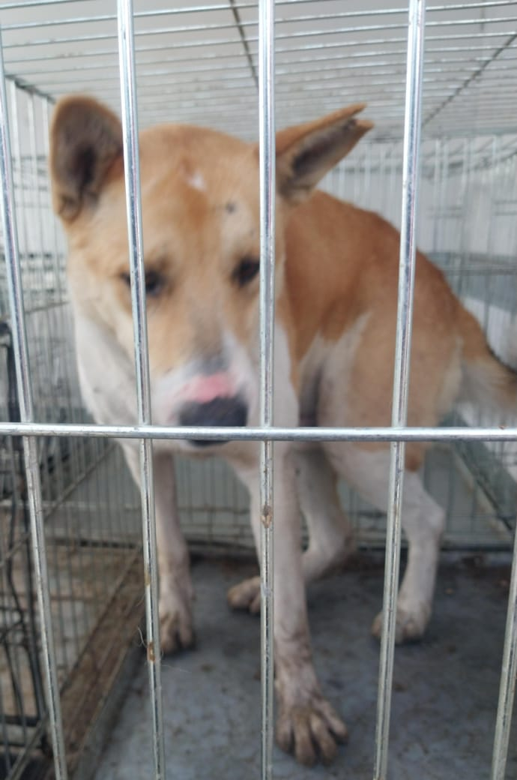 | Дата отлова, место (район, улица) | 28.03.2025 г.  Г.Ставрополь, ул.Гофицкого,88
 | Вид, пол животного | Кобель
 | Окрас животного | Рыжий
 | Инд. номер/маркировка животного
 | Дата операции

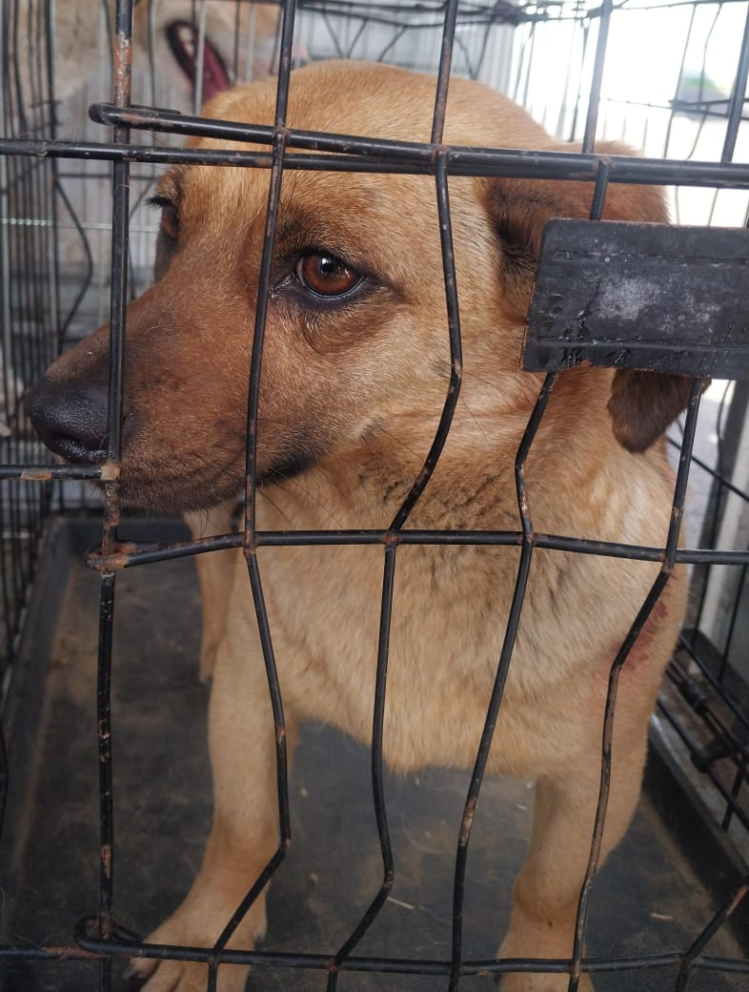 | Дата отлова, место (район, улица) | 28.03.2025 г.  г.Ставрополь, ул.Мичурина,91
 | Вид, пол животного | Сука
 | Окрас животного | Рыжая
 | Инд. номер/маркировка животного
 | Дата операции

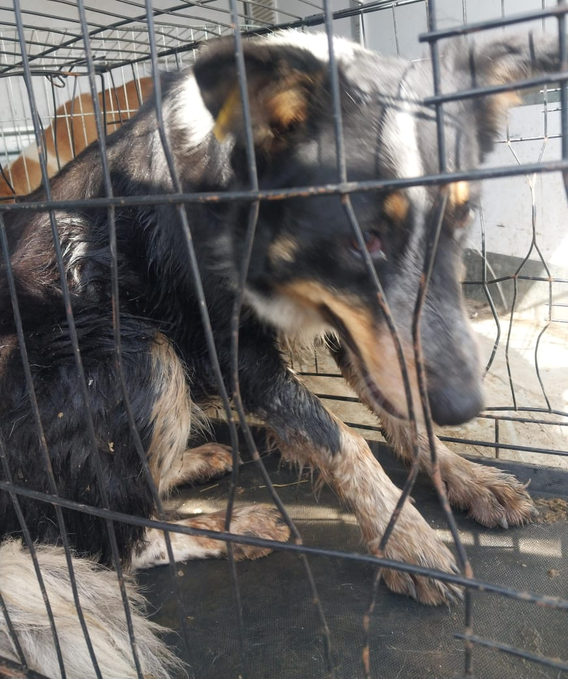 | Дата отлова, место (район, улица) | 28.03.2025 г.  г.Ставрополь, ул.Некрасова,86
 | Вид, пол животного | Сука
 | Окрас животного | Черная с белым
 | Инд. номер/маркировка животного
 | Дата операции

